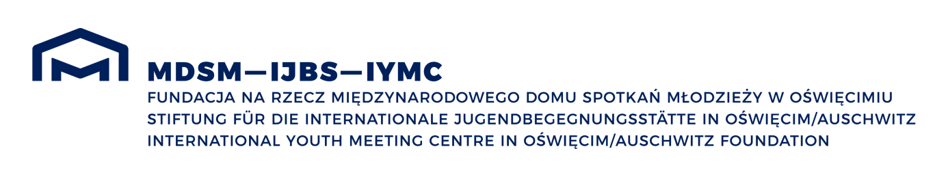

Die Internationale Jugendbegegnungsstätte in Oświęcim/Auschwitz (IJBS) ist eine außerschulische Bildungseinrichtung, die von der Aktion Sühnezeichen Friedensdienste e. V. und der Stadt Oświęcim mit Unterstützung ehemaliger Häftlinge des KL Auschwitz im Jahr 1986 gegründet wurde. Seit dem Jahr 1995 wird die IJBS von der deutsch-polnischen Stiftung für die IJBS geführt.
Das Ziel der Stiftung ist die Durchführung von Bildungs- und Kulturaktivitäten durch die IJBS in Oświęcim, mit denen die Erinnerung an die Auswirkungen der verbrecherischen Ideologie des deutschen Nationalsozialismus, zu deren Symbol Auschwitz und der Holocaust geworden sind, bewahrt wird. Das weitere Ziel ist das Eintreten für eine offene Zivilgesellschaft, den Aufbau eines gemeinsamen europäischen Hauses und der Verständigung zwischen den Nationen für ein friedliches Zusammenleben.
Die IJBS setzt sich auf der Grundlage historischer Fakten für die Aufrechterhaltung des Gedenkens an den Zweiten Weltkrieg und den Holocaust ein.
Basierend auf der Bedeutung und Symbolik des ehemaligen Konzentrations- und Vernichtungslagers, setzt sie das pädagogische Konzept „Auschwitz als Lernort“ um.
Zwischen der Stadt Oświęcim und dem ehemaligen Konzentrations- und Vernichtungslager Auschwitz gelegen, bietet die Jugendbegegnungsstätte den idealen Ort, um den Besuch in der Gedenkstätte Auschwitz und in Birkenau unter Anleitung von erfahrenem pädagogischem Personal vorzubereiten und anschließend zu verarbeiten.
Ein vielfältiges Workshopprogramm mit historischen und aktuellen Bezügen regt die Besucher zu einer tiefgehenden Auseinandersetzung mit grundlegenden Fragen an.
Aufgabe der IJBS ist es, junge Menschen heranzuführen, an ein engagiertes Eintreten gegen Rassismus, Antisemitismus und alle anderen Formen der Ausgrenzung. Sie sollen ermutigt werden, sich stark zu machen für den Schutz von Bürger- und Menschenrechten, Frieden, Gleichheit und soziale Gerechtigkeit.
Die IJBS ist Ort generationsübergreifender Begegnung junger und alter Menschen, Forum des Gedankenaustauschs, der Völkerverständigung und des Dialogs über kulturelle und gesellschaftliche Grenzen hinweg.
Die IJBS führt internationale Seminare und Jugendaustauschprogramme, Studienreisen, Workshops, Konferenzen, Begegnungen, öffentliche Debatten durch, organisiert Ausstellungen, Konzerte, literarische Begegnungen und Aufführungen.Der große Garten, die hellen Seminarräumen, die gut ausgestattete Bibliothek und die kleinen, über das weitläufige Gelände verteilten Wohneinheiten bieten dabei genügend Raum für Reflexion und Begegnung. Seit der Gründung besuchten mehr als 2.500 Gruppen von Jugendlichen und Erwachsenen aus 30 Ländern die IJBS.
Die Stiftung hat den Ruf, eine der ältesten und am meisten geschätzten Institutionen der deutsch-polnischen Zusammenarbeit und des europäischen Dialogs zu sein. Die Internationale Jugendbegegnungsstätte wurde mit zahlreichen prestigeträchtigen Auszeichnungen geehrt, darunter 2008 mit dem Pro-Publico-Bono-Preis und 2014 mit dem Deutsch-Polnischen Preis.

